

ΓΕΝΙΚΟ ΠΡΟΞΕΝΕΙΟ ΤΗΣ ΕΛΛΑΔΟΣ ΣΤΗ ΣΑΓΚΑΗ
ΓΡΑΦΕΙΟ ΟΙΚΟΝΟΜΙΚΩΝ ΚΑΙ ΕΜΠΟΡΙΚΩΝ ΥΠΟΘΕΣΕΩΝ

ΟΙΚΟΝΟΜΙΚΕΣ ΚΑΙ ΕΜΠΟΡΙΚΕΣ ΕΙΔΗΣΕΙΣ
ΙΑΝΟΥΑΡΙΟΣ 2022

Αναλογία χρόνου εκτελωνισμού μεταξύ εισαγωγών και εξαγωγών
Το 2020, η αναλογία χρόνου εκτελωνισμού εισαγόμενων προϊόντων έναντι εκείνων προς εξαγωγή ήταν 8:1. Το 2021 η εν λόγο αναλογία επιδεινώθηκε σε 27:1, όπως απεικονίζεται σε ακόλουθο γράφημα:

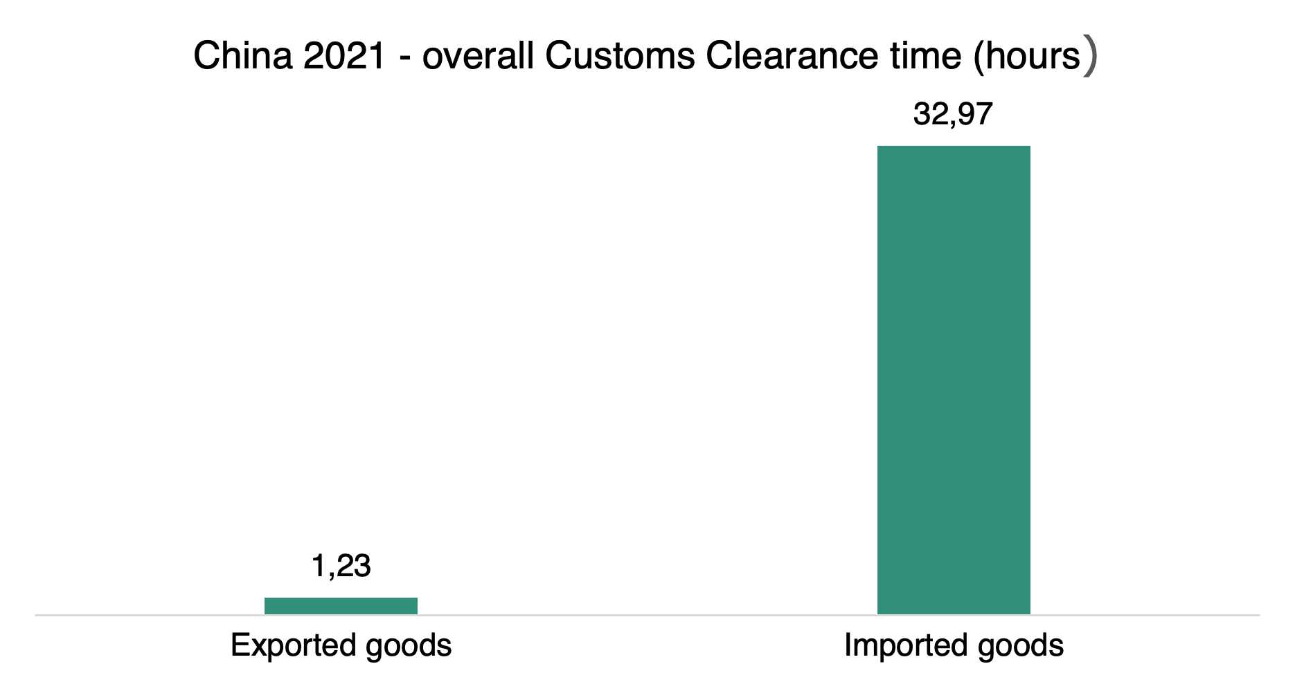
Πηγή: Γενική Διοίκηση Κινεζικών Τελωνείων (GACC)

Συνεισφορά Κίνας στην παγκόσμια εφοδιαστική αλυσίδα κατά του κορονοϊού
Η συνεισφορά της Κίνας στην παγκόσμια εφοδιαστική αλυσίδα κατά του κορονοϊού μειώθηκε σημαντικά το 2021, όπως συγκριτικά αποτυπώνεται σε ακόλουθο πίνακα:
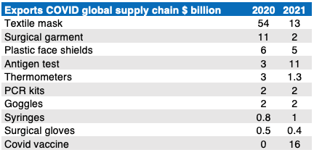
Πηγή: Γενική Διοίκηση Κινεζικών Τελωνείων (GACC)
Οι νέες κατηγορίες προϊόντων προς εξαγωγή το 2021, όπως εμβόλια ύψους 16 δισεκατομμυρίων δολαρίων κατά του κορονοϊού ή τεστ αντιγόνου ύψους 11 δισεκατομμυρίων δολαρίων, δεν επαρκούν για να αντισταθμίσουν τη σημαντική πτώση των εξαγωγών μασκών (-76%), των χειρουργικών ενδυμάτων (-82%), των θερμομέτρων κάθε είδους (-57%) ή των χειρουργικών γαντιών (-20%).
Πλεόνασμα της Κίνας σε εμπορικά προϊόντα
Στο ακόλουθο γράφημα με κόκκινο χρώμα αποτυπώνεται το πλεόνασμα της Κίνας σε εμπορικά προϊόντα πριν από την υπογραφή της Εμπορικής Συμφωνίας με τις ΗΠΑ και δύο χρόνια μετά τη λήξη της Φάσης Ι (2020-2021). Από την ένταξή της χώρας στον ΠΟΕ, η ετήσια ανάπτυξη των σύνθετων πλεονασμάτων της Κίνας ήταν +14%, φτάνοντας σε ύψος ρεκόρ κατά τη διάρκεια της πανδημίας, ήτοι σχεδόν 400 δισεκατομμύρια δολάρια το 2021, τα οποία αντιπροσωπεύουν περισσότερα από τα δύο τρίτα του συνολικού πλεονάσματος της Κίνας σε εμπορικά προϊόντα.

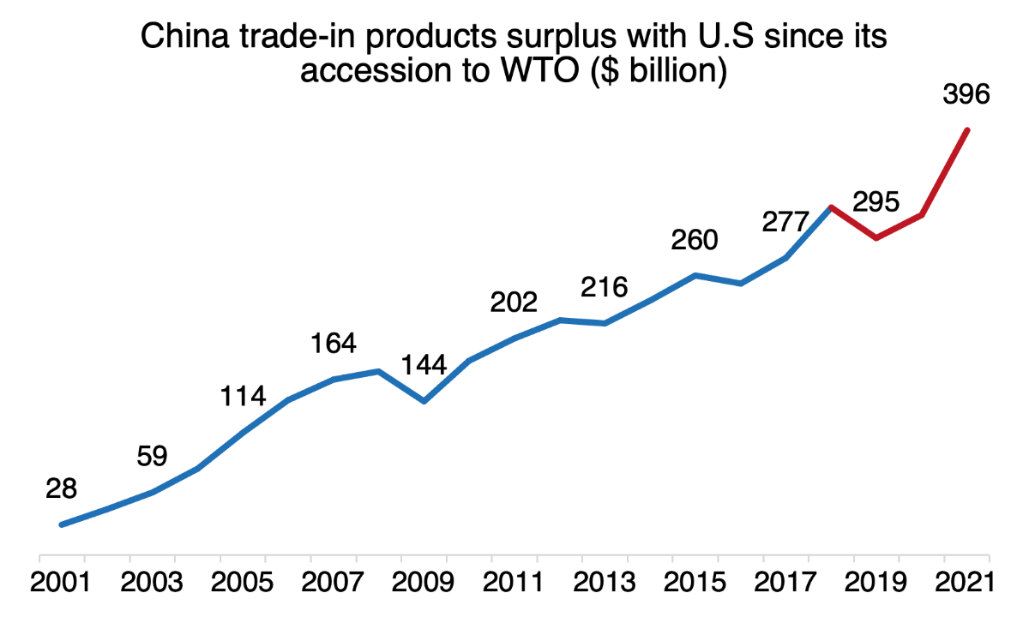
Πηγή: Γενική Διοίκηση Κινεζικών Τελωνείων (GACC)
Το ετήσιο εμπορικό πλεόνασμα έφτασε σε νέο υψηλό ιστορικό. Ειδικότερα, οι κινεζικές εξαγωγές τον Δεκέμβριο του 2021 ανήλθαν σε 340,5 δισ. δολάρια, ανεβάζοντας τις εξαγωγές για το 2021 στα 3,36 τρισ. δολάρια, σύμφωνα με τα επίσημα δημοσιευμένα στοιχεία.

Οι εισαγωγές ανήλθαν σε 246 δισ. δολάρια τον Δεκέμβριο και 2,69 τρισ. δολάρια συνολικά για το έτος, με το εμπορικό πλεόνασμα να διαμορφώνεται στα 676 δισ. δολάρια για το σύνολο του έτους.

Η ανάπτυξη του εμπορίου αναμένεται να είναι πιο αδύναμη κατά το έτος 2022, καθώς η ζήτηση για τεχνολογικά προϊόντα εξαιτίας της ραγδαίας αύξησης της τηλεργασίας αλλά και για εξοπλισμό υγειονομικής περίθαλψης επιβραδύνεται καθώς η κατανάλωση σε παγκόσμιο επίπεδο φαίνεται να στρέφεται προς τις υπηρεσίες.

Πηγή: EU SME

Διασυνοριακό ηλεκτρονικό εμπόριο Κίνας προς την ΕΕ και το Ηνωμένο Βασίλειο
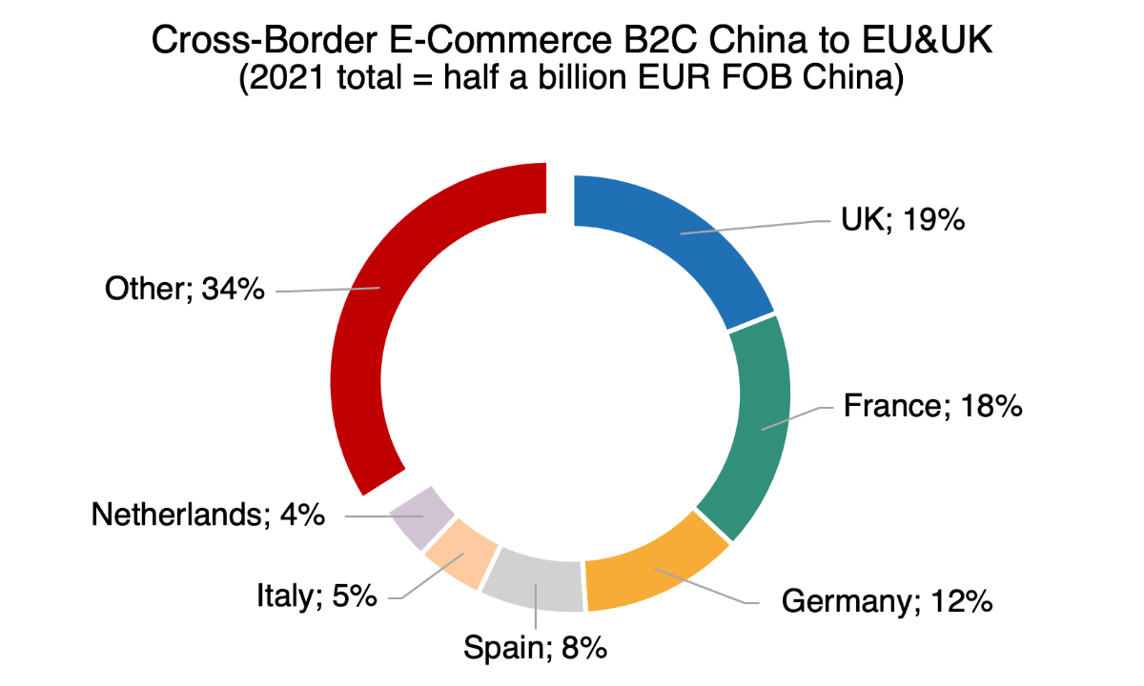
Πηγή: Γενική Διοίκηση Κινεζικών Τελωνείων (GACC)

Μείωση και παύση των κινεζικών επιδοτήσεων ηλεκτρικών οχημάτων
Στις 18.1.2022 δημοσιεύθηκε η αναθεωρημένη πολιτική επιδοτήσεων ηλεκτρικών οχημάτων, η οποία περιλαμβάνει την μείωσή τους κατά 30%, το 2022, και την παύση τους, το 2023. Σύμφωνα με την νέα πολιτική, η μέση επιδότηση κάθε νέου ηλεκτρικού οχήματος (εκτιμάται ότι, εντός του 2022, θα παραχθούν περί τα 5 εκ. νέα οχήματα) υπολογίζεται σε ~€ 1.300. Η παύση των επιδοτήσεων, το 2023, αναμένεται να δημιουργήσει χρηματοδοτικό κενό τουλάχιστον € 7 δισ., γεγονός που εκτιμάται ότι θα ασκήσει σημαντικές πιέσεις, τόσο στις πωλήσεις ηλεκτρικών οχημάτων, όσο και στα έσοδα των συναφών αυτοκινητοβιομηχανιών.
Υπενθυμίζεται ότι, οι τρεις (3) κυριότεροι παραγωγοί ηλεκτρικών οχημάτων, παγκοσμίως, είναι η Κίνα, η Ευρωπαϊκή ένωση και οι Η.Π.Α. Μάλιστα, η Κίνα κατέχει δεσπόζουσα θέση, καθώς, το 2021, πραγματοποίησε το 55% των συνολικών πωλήσεων ηλεκτρικών οχημάτων και έλαβε το 51% των συνολικών συναφών εσόδων. Τα ως άνω επιτεύγματα οφείλονται σε πολυετείς πολιτικές στήριξης του τομέα και στην υλοποίηση σημαντικών επενδύσεων σε όλο το μήκος της αντίστοιχης εφοδιαστικής αλυσίδας, παρά τον έντονο ανταγωνισμό από τις παραδοσιακές αυτοκινητοβιομηχανίες και από νέους παραγωγούς ηλεκτρικών οχημάτων, εκτός Κίνας.
Η περικοπή των επιδοτήσεων ενδέχεται να επιφέρει περαιτέρω προκλήσεις, όμως, μακροπρόθεσμα, εκτιμάται ότι θα ωφελήσει τις αυτοκινητοβιομηχανίες, καθώς θα τις αναγκάσει να καταστούν αποτελεσματικότερες και αποδοτικότερες.
Πηγή: MOFCOM

